# Inputs:

◦ data_inicial

◦ data_final

◦ ticker_b3: b3???

◦ profundidade

◦ tick_size: 5

◦ amplitude: em ticks

◦ take_profit: em ticks

◦ stop_loss: em ticks

◦ expira_barras: depois de quantas barras o trade cancela caso não atinja STP ou TKP

Nest caso o tamanho do input para o modelo seria:

Datas até compra (número de datas = profundidade) + datas até expirar

# Outputs:

◦ place order=1

◦ don't place order=0

Output será 1 quando verificarmos que a partir da compra atingir o take_profit antes da expira_barras.

Output será 0 quando verificarmos que atingiu o stop loss antes do take profit ou demorou demais que expirou.

# Exemplos

Profundidade = 10 candles

Tick size = 5 pontos

Data inicial : 2021-02-02 16:00:00

Data final: '2021-02-02 18:00:00'

Expira barras = 14

Take profit = 60 ticks

Stop loss = 20 ticks

Na figura abaixo vemos que no caso abaixo o output seria 1 por que atingiu take_profit antes de expirar e antes de atingir stop loss

LEGENDA:

Linha vermelha = Stop Loss (20 ticks a partir do open (linha azul))

Linha verde = Take profit (60 ticks a partir do open (linha azul))

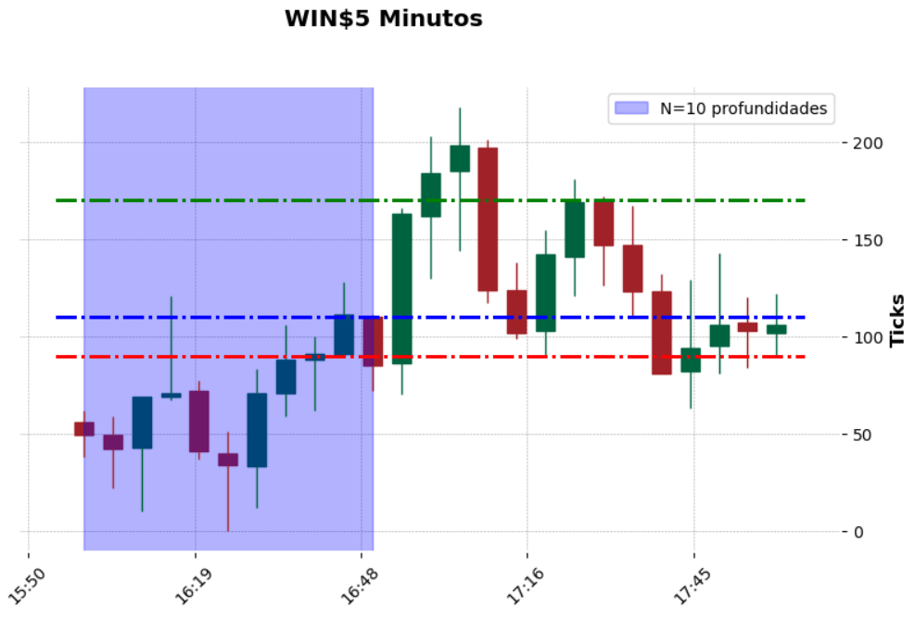

Profundidade = 10 candles

Tick size = 5 pontos

Data inicial : 2021-02-02 16:00:00

Data final: '2021-02-02 18:00:00'

Expira barras = 14

Take profit = 120 ticks

Stop loss = 20 ticks

Na figura abaixo vemos que no caso abaixo o output seria 0 por que atingiu stop_loss antes de expirar e antes de atingir take_profit

LEGENDA:

Linha vermelha = Stop Loss (20 ticks a partir do open (linha azul))

Linha verde = Take profit (120 ticks a partir do open (linha azul))

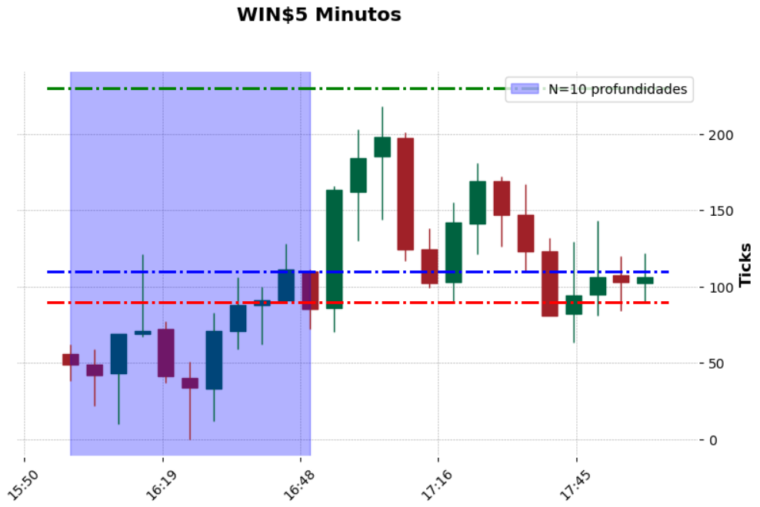

Profundidade = 10 candles

Tick size = 5 pontos

Data inicial : 2021-02-02 16:00:00

Data final: '2021-02-02 18:00:00'

Expira barras = 14

Take profit = 120 ticks

Stop loss = 50 ticks

Na figura abaixo vemos que no caso abaixo o output seria 0 por que expirou antes de atingir take_profit ou stop_loss

LEGENDA:

Linha vermelha = Stop Loss (50 ticks a partir do open (linha azul))

Linha verde = Take profit (120 ticks a partir do open (linha azul))

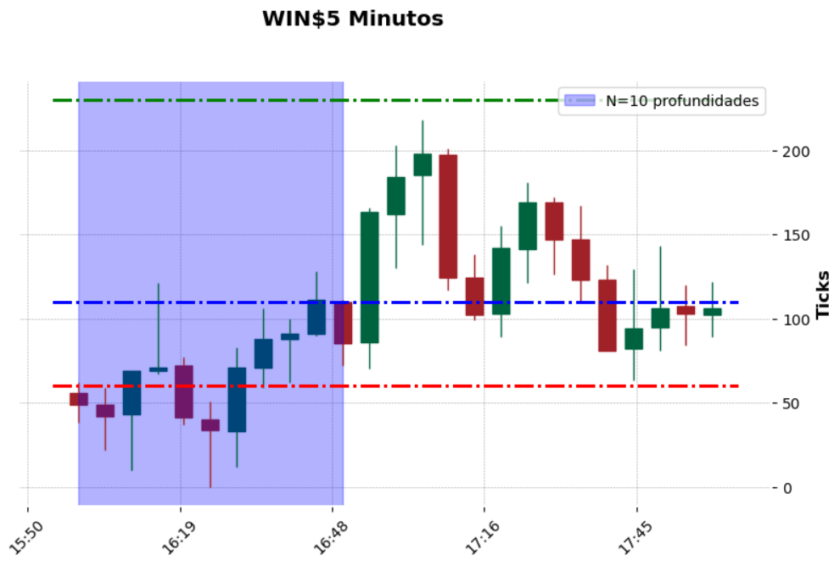

# Duvidas:

* Amplitude: a amplitude entraria como uma trava de segurança? Se a diferença entre a máxima e o mínimo for grande então está instável o mercado, assim descartamos o caso?
* O que é ticker b3?